OZNÁMENIE O ZMENE

S účinnosťou od 17. marca 2014 sa odbory Okresného úradu Stará Ľubovňa: odbor starostlivosti o životné prostredie a pozemkový a lesný odbor, ktoré sídlili v budove na ul. Prešovskej 3, Stará Ľubovňa presťahujú do budovy Okresného úradu Stará Ľubovňa na Nám. gen. Štefánika 1, Stará Ľubovňa.

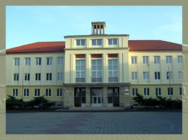

Výkon agendy všetkých odborov okresného úradu bude vykonávaný v administratívnej budove na Nám. gen. Štefánika 1, Stará Ľubovňa (s výnimkou katastrálneho odboru, ktorý sídli tak ako doposiaľ v budove na Nám. gen. Štefánika 6).

Ďakujeme za pochopenie.

Ing. Peter Sokol, v. r.
prednosta

